生物教研组简报

2009-11 第八期 主编：生物组
求同存异，共同发展 —记常州市八所高中联校主题教研活动
12月19日，常州市八所高中（江苏省常州中学、常州市第一中学、北郊中学、前黄中学、武进高级中学、奔牛高级中学、华罗庚中学和溧阳中学）联校主题教研活动在我校隆重举行，在我校领导无微不至的关心和广大教职工的通力合作下，本次活动有条不紊地开展，获得了其他七所学校教师们的一致好评。
生物组此次教研活动的主题是“同题异构”，由来自省溧中的狄贤超老师、华罗庚中学的张宏建老师、奔牛高级中学的朱俊老师分别在我校高二生物必修班进行«细胞的增殖»这一节复习课的课堂教学，三位老师的课堂结构不同，但都精彩连连。狄贤超老师的课生动有趣，从问题“为什么后排一位男生的体积比狄老师大，是细胞体积大还是细胞数量多？”引入，诙谐机智，引出有丝分裂后，又引导学生用印上有丝分裂过程的扑克牌进行排序、描述，让学生充分自主学习，碰撞出思维的火花；张宏建老师的课细腻有序，从概念图出发，自然进入有丝分裂的学习，整个教学过程整齐而不失幽默，张老师教学的激情和不时冒出来的冷幽默也让我们赞叹不已；朱俊老师从人的生命历程出发，比较得出细胞的生命阶段，紧扣考纲要求，课堂条理清晰，重点突出，课堂练习及时有效，使学生很好地掌握了复习的内容。
课后，来自八校的二十多位生物教师以狄贤超、张宏建和朱俊老师的三节课为平台，围绕在增效减负背景下，如何进行生物必修班复习课的教学，促进学生自主学习展开了热烈的讨论，会议由市生物教研员李能国老师和我校生物组教研组长王明华老师主持。李能国老师首先解释了“同题异构”的含义，并表示此次活动的目的是想让三位上课的老师在共同教学目标的引导下，各抒己长，同时为各位生物老师提供一个交流的平台，提供一次专业对话的机会。接着狄贤超、张宏建和朱俊老师分别对自己的讲课思路进行了解说，对课堂的小遗憾表示惋惜并分析了原因，李能国老师和王明华老师都表示，«细胞的增殖»内容多，任务重，很难做到尽善尽美。我校薛志娟老师在12月17日与无锡兄弟学校的交流中也讲了此部分内容，在会议中她讲解了对这部分内容的理解与讲课思路：从概念的辩析出发，引导学生理解几对较难理解的概念，后面的有丝分裂过程便一气呵成。薛老师的思路得到了李能国老师和王明华老师的一致肯定，获得了大家的赞许。王明华老师说，课堂的流畅性对课堂至关重要，讲课也要有艺术性。在会议中，每位老师都表达了自己对这部分内容的理解，对三位上课的老师提出了中肯的意见和建议，如何在增效减负的背景下，发挥学生的主观能动性，寓教于乐，取得丰硕的成果成为本次会议探讨的主题，李能国老师表示，针对学业水平测试，我们要紧扣考纲，灵活运用教材，不拓展、不拔高；对于复习课的安排，我们要依据学生现状，创设情境，采取任务驱动，对教材知识进行重构，辅助以切实有效的训练。
通过此次教研活动，每位老师都感觉受益良多，纷纷表示希望此类活动能够经常举办。相信在所有领导与教师的努力与合作下，常州的教育事业定会更快更好地发展。



八校教研反思
生物组 崔妍
八校教研活动已经结束，生物组此次教研活动的主题是“同题异构”，由来自省溧中的狄贤超老师、华罗庚中学的张宏建老师、奔牛高级中学的朱俊老师分别在高二生物必修班进行«细胞的增殖»这一节复习课的课堂教学，三位老师的课堂结构不同，但都精彩连连。狄贤超老师的课生动有趣，从问题“为什么后排一位男生的体积比狄老师大，是细胞体积大还是细胞数量多？”引入，诙谐机智，引出有丝分裂后，又引导学生用印上有丝分裂过程的扑克牌进行排序、描述，让学生充分自主学习，碰撞出思维的火花；张宏建老师的课细腻有序，从概念图出发，自然进入有丝分裂的学习，整个教学过程整齐而不失幽默，张老师教学的激情和不时冒出来的冷幽默也让我们赞叹不已；朱俊老师从人的生命历程出发，比较得出细胞的生命阶段，紧扣考纲要求，课堂条理清晰，重点突出，课堂练习及时有效，使学生很好地掌握了复习的内容。
课后，来自八校的二十多位生物教师以狄贤超、张宏建和朱俊老师的三节课为平台，围绕在增效减负背景下，如何进行生物必修班复习课的教学，促进学生自主学习展开了热烈的讨论，这次八校教研活动，我学到了很多，对怎样讲授高二生物的复习课有了总体的认识，李能国老师的话给了我很大启发，他说，针对学业水平测试，我们要紧扣考纲，灵活运用教材，不拓展、不拔高，是啊，课堂并不是知识点越多越好，现在我总是怕遗漏了哪怕一个小小的知识点，却给学生的学习增添了一些无谓的负担，小高考并不是高考，要掌握好这个度；王明华老师说课堂的流畅性对课堂至关重要，讲课也要有艺术性，我也深有体会，课堂也是一门艺术，讲求有美感，学生也是喜欢欣赏美的东西的。
希望类似的教研活动可以尽量多的开展，它就像阳光，哺育着我们的心灵。




大桥实验中学生物教研组来我校交流
2009年12月17日，大桥实验中学生物教研组全体成员来到我校进行校际交流。首先他们听了我校生物组薛志娟老师的一节复习课——《细胞增殖》，他们很欣赏薛老师的课，认为薛老师的课堂设计合理，符合认知规律，信息容量大，知识体系完善而不失有趣，课堂十分活跃，并夸赞我校学生基础扎实，复习到位。
随后大桥实验中学的老师们和我校生物教研组组进行了深层次的交流，了解了我校情况后，大桥实验中学认为我校小高考安排思路清晰，作业量少，有效利用学案，通过“统一认识，有力推进；完善制度，评价引领；学案导学，有效课堂；当堂训练，分层作业；主动辅导，心理疏导”等一系列综合措施真正做到增效减负的宗旨。
同时，今年的小高考考试时间将会提前，我们与大桥实验中学都认为今年的小高考难度较去年将有所增加，得A率可能会降低，所以各校要做好充分的准备。为了教学质量的进一步提高，两校老师都表示在教科研、教师素养、竞赛方面都要有一定的目标和突破，兄弟院校要多交流，互相学习，互相提高，多开展类似八校教研这类活动。
此活动进一步增强了两校友谊，给双方都带来了新的火花，相信此类活动会促进教育事业进一步发展，教育水平进一步提高。

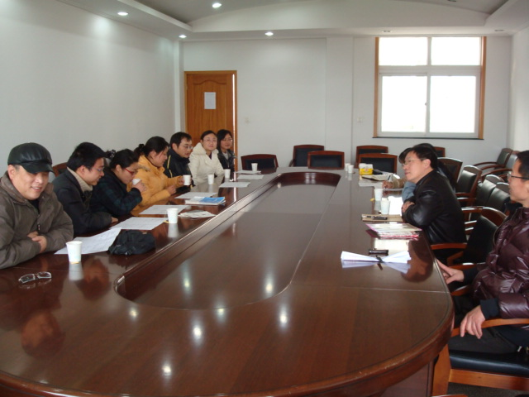
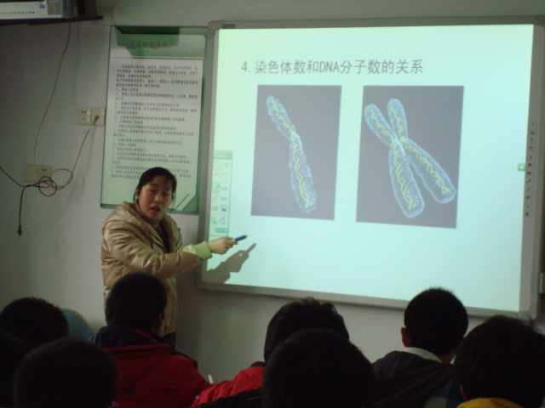



同题异构课的示范与解析
—记12月11日市教研活动
12月11日上午，市教研活动在新桥中学举行，本次教研活动的主题是同题异构，来自新桥中学的陆晓勤老师和来自北郊中学的姜文波老师就“生态系统的稳定性”这一节内容给我们上了两堂同题异构课。
在评课过程中，上课的两位老师就上课的思路给我们做了详细的讲解，听课的各位老师也都畅所欲言，提出自己的意见和建议。市教研员李能国老师说：一节课的特点是由老师的教学风格、教学经验、价值取向和学生的差异共同构成的，而同题异构给我们提供了一个交流的平台，一次专业对话的机会。
通过本次教研活动，我们都收获颇丰，对于应该如何把握与应用动态生成的资源，我们又有了一个崭新的认识。

生物教研组活动一如既往
备课组备课每周如期进行



观摩公开课进行时。。。
观摩省常中“四校交流”公开课——谈雷老师《细胞器》
观摩田家炳中学公开课——徐业义老师 《光合作用的发现和过程》
观摩前黄中学公开课——丁静老师 《我爱豆芽菜》

